**МОУ СОШ с. Цалык**

**Сценарий вечера памяти**

**«Афганистан болит в моей душе»**

**(Открытое внеклассное мероприятие в 9 классе)**

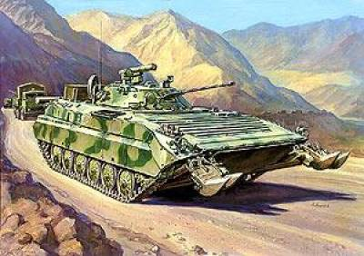

**Классный руководитель:**

**Боциева А. В.**

***В вестибюле оформлена выставка книг об Афганской войне. Фотогазета «Вспомним, ребята, мы Афганистан» с фотографиями из личных архивов военнослужащих. Стенд Чекаева В. с копиями его документов и наград, письмами: «Желаю вам мирного неба..».***

**1чтец.**Такая нами выбрана дорога,  
У каждого солдата свой рейхстаг.  
Друзья мои, не верящие в Бога,  
Вы сами стали Богами атак!  
Нас не чужие поманили дали,  
Нас только так и научили жить.  
Мы лишь затем Россию покидали,  
Чтобы её сильнее полюбить.   
В туманах по ущельям утопая,  
Я вертолет в атаку поведу,  
И напишу, вернувшись: «Дорогая,  
Прошедший день – мой главный день в году»

1вед. Добрый вечер, дорогие друзья! 15 февраля 1989года.… Эта дата не обозначена красным в календаре, однако её отмечают тысячи россиян. И не только те, кто прошёл трудными дорогами Афгана, и не только родственники и друзья тех, кто пал на этой войне. Эта дата священна для всех, кто дорожит миром, для кого такие понятия, как Долг, Честь и Родина имеют глубочайшее звучание. Пусть не защитниками Отечества их называют, но они Защитники интересов Родины, кому бы это не нравилось. Это они умирали мужественно за мир, пусть даже и не на родной земле, а в какой-либо стране нашей планеты.  
  
2вед. А планета – это наш общий дом. И как бы не называли войну в Афганистане, на ней воевали наши мальчишки и девчонки…

20 лет назад завершился вывод наших войск из Афганистана. Последний батальон пересек советско-афганскую границу на рассвете 15 февраля 1989 года. 7-го февраля погиб сержант Ляхович. Ему было суждено стать последним солдатом, убитым в Афганистане. Своей смертью он, как бы, поставил точку в той войне. Но на самом деле, война не закончилась и по сей день. Вот как об этом пишет подполковник-афганец Андрей Тарасов:

3. «Война не может считаться законченной, пока не похоронен последний из павших в ней солдат. Сотни тысяч воинов, погибших за свободу и независимость нашей Родины в годы Великой Отечественной войны до сих пор числятся пропавшими без вести, не погребены по-людски. Свыше трехсот солдат и офицеров, отправленных государством в Афганистан, были брошены на произвол судьбы в душманском плену, где над ними издевались, морили голодом, пытали, насильно обращали в чужую веру.

1. Многие из воинов-интернационалистов так и не сумели преодолеть комплекс войны. Одни не могут вычеркнуть из памяти погибших друзей, другие – груз своих воспоминаний. .

А как же все начиналось?..

 2.В 1973 году произошла Даудская (Саурская) революция, свергнувшая монархию в Афганистане. Первым президентом Афганистана стал Мухаммед Дауд Хан (двоюродный брат свергнутого короля), который опирался на Народно-демократическую партию Афганистана - НДПА. Эта партия образовалась в 1965 году и придерживалась прокоммунистической ориентации. В 1967 году в виду тактических разногласий в ней оформились два крыла: "Хальк" ("Народ") во главе с Н.М. Тараки и "Парчан" ("Знамя") во главе с Б. Кармалем, получившие свои названия по одноименным фракционным газетам.

***3."Войска в Афганистан Советский Союз вводить не будет. Появление наших солдат в вашей стране, товарищ президент, наверняка восстановит большую часть афганского народа против революции..."*** - *таким был ответ Л.И.Брежнева Мухаммеду Тарраки на его просьбу в сентябре 1979 года ввести советские войска в Афганистан…*А чуть позже, спустя 2 месяца началась военная секретная операция. Имя которой «Афганская война».

1.Она продолжалась с 25 декабря 1979 до 15 февраля 1989 года, то есть 2 238 дней. В 15.00 начался ввод советских войск в Афганистан в соответствии с приказом министра обороны СССР.

2. 27 декабря 103-я воздушно-десантная дивизия взяла под свой контроль здание ЦК НДПА, министерство обороны, МВД, министерство связи и другие важные объекты столицы Афганистана. Части 108-й мотострелковой дивизии к утру 28 декабря сосредоточились северо-восточнее Кабула. На заседании Политбюро ЦК КПСС 27 декабря были рассмотрены мероприятия по пропагандистскому обеспечению ввода советских войск в Афганистан и передачи власти Б. Кармалю. Этим решением правда об афганской войне была надолго спрятана от советских людей.

2. Уже идёт которая весна  
Без свиста пуль в афганской круговерти.  
Но горы вновь ко мне приходят в снах,  
Те горы, на которых море смерти.  
Пустыня огрызнулась горячо,  
В песках скрывая признак каравана,  
Все было, все осталось за плечом,  
Но век мне не забыть Афганистана.  
Я вспоминаю снежный перевал,  
Где выше нас бывали только Боги,  
Там редко автомат мой остывал,  
И часто в кровь разбиты были ноги.

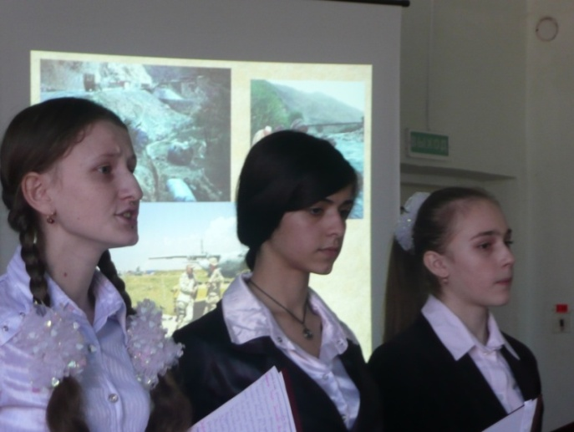3. Девять лет продолжалась война!  
сколько жизней она унесла.  
сколько горя и слез,   
и могил у берез!  
Сколько боли она принесла!  
Время, словно река,  
Она все унесет.  
И размоет годов берега.  
Но забыть же все это  
Но забыть же все это,  
Мы не сможем уже никогда.  
Как в горячих песках,  
И степях Джелалабада,  
Как в тех страшных горах,  
И в ущельях Герата –   
Мы теряли друзей – навсегда!

4. А память, как в замедленном кино,   
Прокручивает фильм воспоминаний:  
Друзей, которых нет уже давно,  
Ко мне приводит в дом из дальних далей.  
Война свои подарки раздала:  
Кому звезда на грудь, кому на холмик,  
Кого-то развенчала догола,  
А кто-то вписан в жизни многотомник.  
Пусть десять или двадцать лет пройдет,  
И время врачевать умеет раны,  
Давайте помнить тех, кто не придет,  
Нельзя нам забывать Афганистана.

1. Нужно помнить о прошлом, чтобы помнили о настоящем через годы. Эти строки были написаны Анной Ахматовой очень давно. Но как они актуальны и сегодня:   
Я не знаю, зачем,  
И кому это нужно.  
Кто послал их на смерть,  
Недрожащей рукой  
Только так беспощадно,  
Так зло и ненужно  
Отпустили их в Вечный Покой!

2.Наша страна не выиграла этой войны. А что же выиграли от этой войны её участники – воины-интернационалисты? Ведь на судьбу каждого из них война наложила свой отпечаток. Изменение взглядов и структур власти проходит на наших глазах, проходит через наши судьбы и души.

Настоящим шоком для них всех является признание десятилетней войны, в которой положены тысячи жизней, через которую в страданиях прошло столько парней, «ошибкой», а сами «афганцы» враз оказались «оккупантами» и «убийцами». (Звуч.песня «Афганский ветер» Климнюк А).

3. И все-таки большая часть «афганцев» не сломилась. Униженные, брошенные на произвол судьбы в дезорганизованном обществе они продолжали являть собой примеры честности и порядочности, многие из них уже проявили мужество и героизм в Чечне. О ребятах, выполняющих интернациональный долг, мы до сих пор рассказываем, во-первых, очень мало, а во-вторых, не так сильно и ярко, как они того заслуживают. Они перекованы и перепаханы войной и то, что многим из вас кажется излишней патетикой, горит в их душах незатухающим огнем, незаживающей болью, и изумляющим нас отношением к жизни. В самом деле, между нами – пропасть.

5.Служили мы стране,   
Которой нет на карте.  
Мы присягали ей   
На верность и любовь.  
Давно Союза нет,   
А мы на долгом старте:  
Всё так же зыбок путь,   
Всё так же льётся кровь.  
Друзья живут давно   
В чужих и разных странах,  
По разному живут,  
Их вместе не собрать.  
И не поднять вино  
За выход из Афгана,  
А в Туркестан ведут  
Совсем другую рать.

6.Опять пришли в Руху  
Багряные зарницы,  
И снова на слуху  
Кабул и Кандагар.  
Меж наших душ теперь  
Проложены границы,  
Не избежать потерь   
Наносится удар.  
О чём жалеешь ты,   
Спросите ветерана,-  
- Чего желаешь ты ?   
Услышите в ответ:  
- Жалею лишь о том,   
Что мы расстались странно,  
Желаю верить, что  
Среди врагов нас нет.

2. Время …Жестокое, неумолимое. Ослепшие вертолетчики, обрубленные танкисты…. Обыкновенные дети русских, украинских, казахских, молдавских, осетинских матерей, обученные письму, арифметике, а главное – любви к Родине, были заброшены своей Родиной, подвергнуты жесточайшему газетно-журналистскому прессингу.

1. 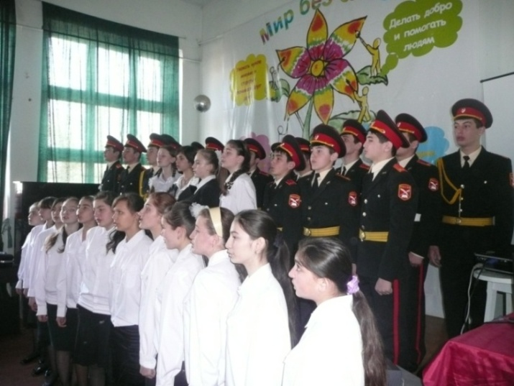Боже! Храни их, мальчиков наших, дай им силы и мужества пережить и нищету, и невежество, и равнодушие наше. Наденьте ваши ордена, ветераны афганской войны! Не прячьте то, что заслужили! Гордитесь своими подвигами. И мы вами тоже будем всегда гордиться!

(Звучит песня «Фотографии» в исполнении

хора)

1. Много лет об этой войне не говорили

вслух, она считалась государствен

ной тайной. А участие в ней погра

ничных войск вообще тщательно

скрывалось. Но недостатка в добро

вольцах не было. Со всей страны

писали – пошлите служить в Афгани

стан. Многие офицеры просились на

второй, на третий срок. Отношения

там были особые. Солдат закрыл от пули офицера, офицер встал на место бойца, друг за друга, старший за младшего.. И таких, как они, было много. Будни войны…

Какие это были потери! Красиво воюют только в кино, на самом деле – это черный солдатский труд, с лихвой на всех.

1вед. На жарких афганских дорогах   
кровь быстрей высыхает, чем пот.  
Взвод живет на сомнительных крохах,  
Что любовь отпустила на взвод.  
В запыленной походной одежде,  
(Вот в такой бы сходить на парад!),  
Взвод идет не теряя надежды,  
До утра возвратиться назад.  
Бьются на смерть, и смертью же платят.  
За свою и чужую вину,  
И последней, послушной гранатой  
На земле завершают войну.

2вед. А когда их найдут на рассвете,  
На немые проклятия их,  
Даже Родина-мать не ответит,  
Причисляя их к лику святых.  
И любовь, не поспевшая к срокам,  
Зарыдает, в живых не застав,  
Сколько срезали пули истоков,  
Сколько жизнь не закончила глав!

3. Полистайте Книгу Памяти:…геройски погиб в ночном бою; вступил в бой с превосходящими силами противника и погиб; руководил боем, будучи смертельно раненым, до последнего дыхания; погиб в рукопашной схватке! Так можно прочитать о каждом из погибших на этой безжалостной войне. Так написано в Книге Памяти, на странице 583 и о нашем земляке, солдате афганской войны, которому мы посвятили наш вечер памяти, Чекаеве Вячеславе Владимировиче:

«Родился 6 февраля 1968г. в г. Междуреченск Кемеровской области. В Вооруженные силы СССР призван 24 апреля 1986 года Правобережным РВК.

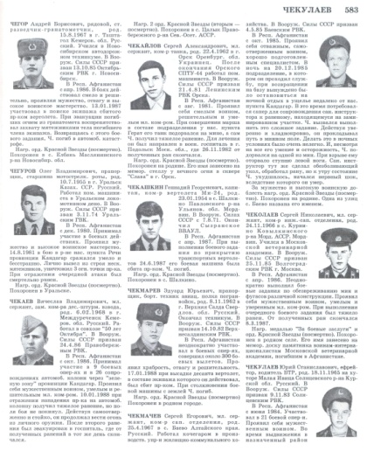

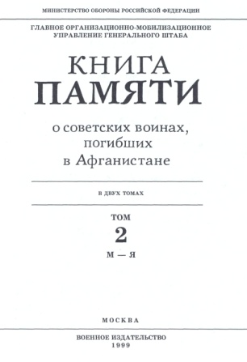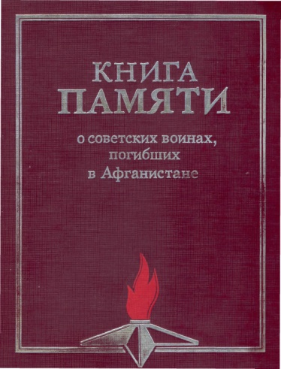

1.Читаем дальше: ..В республике Афганистан с 1986 года. Принимал участие в 9 боевых операциях и в 26 сопровождениях автоколонн через «зеленую зону» провинции Кандагар.

Проявил себя мужественным воином, умелым и решительным младшим командиром.

10 января, 1988 года при отражении нападения противника на автоколонну, получил тяжелые ранения, но поля боя не покинул. Действуя самоотвержено и стойко, он продолжал вести огонь из личного оружия. После второго ранения был эвакуирован в госпиталь, где от полученых ранений в тот же день скончался,… Награжден 2-мя орденами Красной Звезды (вторым-посмертно). Похоронен в с. Цалык Правобережного района Северо-Осетинской АССР…

Мы, сегодняшние мальчишки и девчонки, не знали Вячеслава, вернее, не все знаем о нем.

2.В прошлом году ему исполнилось бы 40. 40 – ему, 20- окончанию войны, на которой он погиб. Готовясь к мероприятию, мы встречались, спрашивали тех, кто знал его и помнит сегодня…

«Он был скромным, воспитанным мальчиком, весь в веснушках, с серыми глазами, всегда серьезным и задумчивым,- сказали нам учителя.

Он был настоящим, преданным другом, держащим слово и требующего это от других,- говорят его одноклассники.

Он был большим трудягой, до поздна работал в поле, помогая отцу, любил землю и работать на ней,- поделились с нами соседи, - за короткий промежуток трудовой деятельности, успел получить несколько Почетных грамот.

Он был, есть и будет всегда с нами, - сказали его близкие…»

(Звучит песня А.Розенбаума «Афганская вьюга»)

3. В письмах домой он писал: «.. Шлю гвардейский привет из далеких теплых кандагарских мест.

Пишу сразу же, так как времени у меня сейчас в обрез – только пришли из рейда и опять уходим. Приближается еще один новый год, который придеться справить на чужбине. Ну, что ж, судьба наша такая ..» Младший сержант Чекаев участвовал в 45 боевых выходах по уничтожению караванов и бандформирований мятежников. Отличался умением в критических ситуациях боя принимать правильное решение - так написано в письме его родителям из в/ч 71176.

1. Возможно, никто бы в подробности солдатской жизни не вдавался, если бы однажды в рейде пуля не пробила грудь солдата, и вся его жизнь в 19 лет не стала памятью для нас и в Книге Памяти воинов-интернационалистов. А новый 1988 год стал для него последним …
2. Никто не думал, что последняя весточка домой – поздравительная открытка- станет завещанием Славика нам всем живым: «..Хочу пожелать вам мирного и всегда голубого неба над головой..»

3.После окончания этой войны, в СССР были опубликованы цифры погибших советских солдат с разбивкой по годам:

|  |  |
| --- | --- |
| 1979 год | D:\Альбина\P1000327.JPG86 человек |
| 1980 год | 1 484 человека |
| 1981 год | 1 298 человек |
| 1982 год | 1 948 человек |
| 1983 год | 1 446 человек |
| 1984 год | 2 343 человек |
| 1985 год | 1 868 человек |
| 1986 год | 1 333 человека |
| 1987 год | 1 215 человек |
| 1988 год | 759 человек |
| 1989 год | 53 человека |

Итого — 13 833 человека. Эти данные впервые появились в газете [«Правда»](http://ru.wikipedia.org/wiki/%D0%9F%D1%80%D0%B0%D0%B2%D0%B4%D0%B0_(%D0%B3%D0%B0%D0%B7%D0%B5%D1%82%D0%B0)) в августе 1989 года. В дальнейшем итоговая цифра несколько увеличилась, предположительно за счёт умерших от последствий ранений и болезней после увольнения из вооружённых сил.

1. По состоянию на [1 января](http://ru.wikipedia.org/wiki/1_%D1%8F%D0%BD%D0%B2%D0%B0%D1%80%D1%8F) [1999 года](http://ru.wikipedia.org/wiki/1999_%D0%B3%D0%BE%D0%B4) безвозвратные потери в Афганской войне (убитые, умершие от ран, болезней и в происшествиях, пропавшие без вести) оценивались следующим образом:

* Советская Армия — 14 427
* КГБ — 576
* МВД — 28 Итого — 15 051 человек.

2. Я прошу вас, уважаемые друзья, почтить память всех погибших в этой войне, а вместе с ними и нашего односельчанина, бывшего ученика нашей школы, чье имя по праву она носит, младшего сержанта, заместителя командира десантно-штурмового взвода, солдата афганской войны - Чекаева Вячеслава Владимировича… (Зажиг. свечи у стенда. Звучит песня «13300»)

У Юлии Друниной есть строчки:   
Я только раз видала рукопашный,  
Раз – наяву, и тысячу – во сне!  
Кто говорит, что на войне не страшно,  
Тот ничего не знает о войне.

Это её строки о Великой Отечественной войне. А вот её же – об афганской:

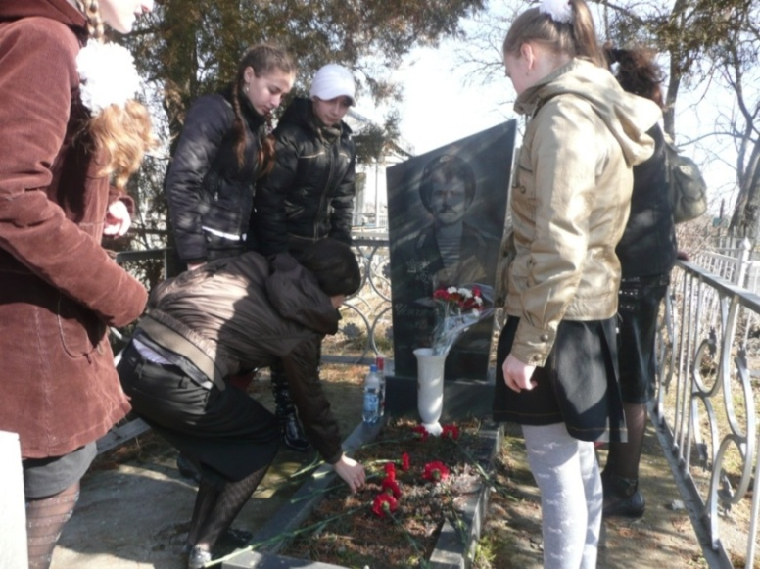7.Мне мальчики эти – как братья,  
Хотя и годятся в сыны.  
Пусть я не бывала в Герате,   
Они не видали Десны.  
Где гибли десантные лодки,   
И словно в болезненном сне,  
Качались, качались пилотки.  
На красной соленой волне.  
Едва ли сумеют другие,  
Не знавшие лика войны,  
Понять, что теперь ностальгией  
И вы безнадежно больны.

8.Что будете помнить отныне,  
Не то, как бросались в штыки,  
А то, как делили в пустыне,  
Воды горьковатой глотки.  
В Зарядье, в Кузьминках, на Пресне,  
Война постучится к вам в дверь.  
И, может, покажется пресной,  
Вам жизнь на гражданке теперь.  
Житейские ссоры-раздоры,  
Ничтожными кажутся мне…  
Грохочут афганские горы,  
Пилотки плывут по Десне… (Включается песня Шведовой «Белый вальс»)

2. Афганская война, закончившаяся 20 лет назад, стала уже достоянием истории. А свидетели и непосредственные участники этого драматического исторического события живут среди нас.

1. Сегодня на нашем вечере присутствуют воины-интернационалисты, наши односельчане: Сикоев Мирон, Кокоев Эльбрус, Ельджаров Руслан и Зибцев Александр. Все они сидят за одним столом (на одном ряду), и немного позже мы услышим каждого из них. Они прошли Афганистан. В разное время, в разных званиях, на разных должностях. Они были совсем разные, до того, как служили в Афганистане. Но что-то теперь незримое их объединяет так, как не могут соединить даже самые родственные узы. И когда они вернулись, они – почти все, вели себя одинаково. Вспоминали, горевали, сожалели, плакали, скучали, думали.

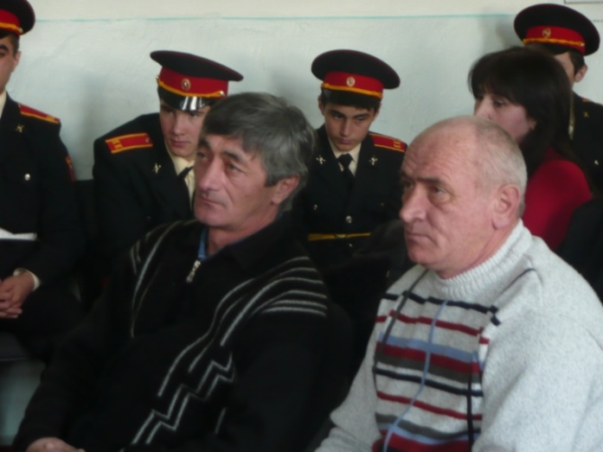 Когда мы на землю опустимся с гор,  
Когда замолчат автоматы,  
Когда отпылает последний костер,   
Какими мы станем, ребята?  
Когда раскаленный остынет гранит,  
Когда отгремят камнепады,  
Когда наши души любовь исцелит,  
Какими мы станем, ребята?  
Когда возвратимся в раздолье берез,  
Где нервы стреножить не надо,  
И высохнет соль от непролитых слез,  
Какими мы станем, ребята?  
Какие сраженья еще впереди,  
Какие нас ищут награды?  
Когда отойдет, отомрет, отболит,  
Какими мы станем, ребята?

У каждого из вас была своя война, о чем красноречиво свидетельствуют и награды. Наш вечер недаром называется «Вечер памяти». Я думаю, что у каждого из присутствующих есть что рассказать, кого вспомнить.

1. Слово предоставляется__________________.  
(Далее следуют выступления воинов-интернационалистов, и после каждого выступления для каждого из них звучат стихи, вручаются подарки).   
  
2.Десятки тысяч солдат и офицеров, прошедших Афганистан, честно и до конца выполнили свой воинский долг. Афганцы – настоящие солдаты в самом высоком значении этого слова. Честь им, слава и низкий поклон.

10. Вывод -1. 1989 год.  
Седую пыль дорог Джелалабада  
К родному пограничью я принес.  
Здесь отряхну чужого ей не надо,  
Земле, меня заждавшейся до слез.  
  
Переступлю заветную границу,  
К земле родимой прикоснусь щекой.  
И оглянусь. И вновь увижу лица  
Друзей, навеки остановленных войной  
Солдатский долг исполнен ими свято,  
Ценою жизни выполнен приказ.  
Лишь об Отчизне думали солдаты  
В свой смертный час, в последний скорбный час.  
  
Узбекским солнцем строй солдатский залит,

Оркестров медь бесхитростно звонка.  
Багрец знамен ярится на медалях,  
Все позади, все радостно пока.

3. Мы ушли из Афганистана. Ушли достойно. Но, к сожалению, мы слишком поздно поняли, что не всё, и не везде можно решить силой. Покончили мы счеты с той войной? Или вообще со всякой войной? Твердой уверенности нет. Но к разуму мира и доброты нас может призвать память…. Люди, вслушайтесь!.....

6. Афганская, первая после большой,  
Была неприметной и кровопролитной.  
Невидимой тем, кто в Афган не пошёл.  
А тем, кто пошёл, лишь её было видно.  
Афганскую не называли войной.  
Пытались отмыть, по примеру испанской.  
Но только солдату не всё ли равно?  
Хотел жить советский, хотел жить исламский.  
Но многим солдатам пришлось умирать.  
Вчерашним адептам мотыги и скрипки.  
Я помню их неисчислимую рать,  
Собой оплативших чужие ошибки   
С тех пор все привыкли к войне и смертям.  
К чужим - ведь привыкнуть к своей невозможно.  
Тбилиси, Баку, Душанбе и Мартан,  
Будённовск и Грозный, Цхинвал.

Русь, милая!  
Пусть сил будет много -

Судьба у тебя такова.

1 Мы благодарны всем за внимание.

Спасибо и всего вам доброго!